Mitarbeiteridee bei Rittal in Herborn sorgt für Effizienz und spart 120.000 Euro
Von der Idee zum Erfolg: Rittal-Mitarbeiter Samet Önlü holt „Deutschen Ideenmanagement Preis“ nach Herborn
Herborn, 27.03.2026.
Für einen Verbesserungsvorschlag seines Mitarbeiters Samet Önlü hat Rittal den „Deutschen Ideenmanagement Preis 2026“ gewonnen. In der Kategorie Produktion und Technik überzeugte die Idee zur nachhaltigen Optimierung eines Schneidvorgangs in der Rohfertigung des Rittal Werks Herborn. Sie spart nun jährlich 120.000 Euro ein und hat Vorbildcharakter weit über die Werksgrenze hinaus.
„Hinterlasse jeden Ort besser als du ihn vorgefunden hast“, so der Appell von Preisträger Samet Önlü an das Publikum bei der Verleihung des „Deutschen Ideenmanagement Preis 2026“ in Stuttgart. Kein anderer Satz könnte die Auszeichnung, die er mit seiner Idee für Rittal gewonnen hat, besser rechtfertigen als sein eigenes Lebensmotto. Denn diese Einstellung war es, die den Mitarbeiter der Rohfertigung im Werk Herborn zu seinem Verbesserungsvorschlag motiviert hat.

„Das muss doch besser und nachhaltiger gehen“
Für die Profiliermaschine, die täglich rund 1.000 Sockelblenden für Rittal Schaltschränke zuschneidet, entwickelte Önlü eine Schmiereinheit, die die Einsatzzeit der Messer verzehnfacht. Das Problem vorher: „Schon nach wenigen Tagen wurde durch die ständige Metallkontraktion das Messer stumpf und musste aufwendig gewechselt werden“, erklärt er. Dafür musste die Maschine immer vollständig auseinander gebaut werden, was etwa 2,5 Stunden Zeit und damit auch Geld kostete.

„Das muss doch besser und nachhaltiger gehen“, dachte sich Samet Önlü. Und so kam es: Pragmatisch machte er sich ans Werk und reinigte so simpel wie wirkungsvoll regemäßig das Messer mit Pinsel, Schmieröl und Druckluftpistole. Und schnell zeigte sich, dass die Einheit durch das Reinigen und Ölen die zehnfache Anzahl der vorigen Hübe schafft.

Maschinenhersteller greift Idee auf
Gemeinsam mit dem Maschinenhersteller wurde die Idee professionell umgesetzt und eine integrierte Schmiereinheit entstand, die nun automatisch reinigt und ölt. Das Ergebnis ist beeindruckend: 200.000 Hübe und nur noch ein Messerwechsel pro Monat. Das bedeutet auch weniger Ausschuss, kaum Nacharbeiten und eine Einsparung von ca. 120.000 Euro pro Jahr. Samet Önlüs Idee überzeugt so sehr, dass sie nicht nur an anderen Rittal Standorten, sondern sogar vom Maschinenhersteller als festes Feature für neue Maschinen eingesetzt wird.

Von dieser Erfolgsgeschichte und seiner Strahlkraft war auch die Jury des Deutschen „Ideenmanagement Preis 2026“ überzeugt. Samet Önlü und Rittal holten den Sieg in der Kategorie „Beste Idee aus Produktion & Technik“. Ein tolles Beispiel, das im Sinne des Ideengebers beweist: Einen Ort besser zu verlassen als man ihn vorgefunden hat, kann Großes bewirken.

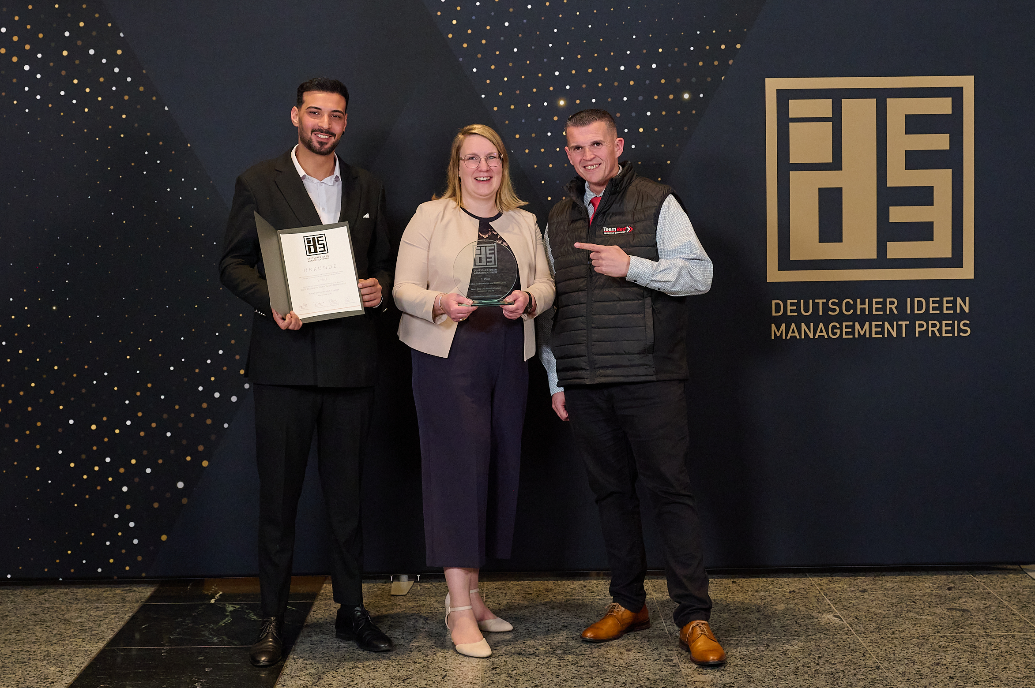 |  | 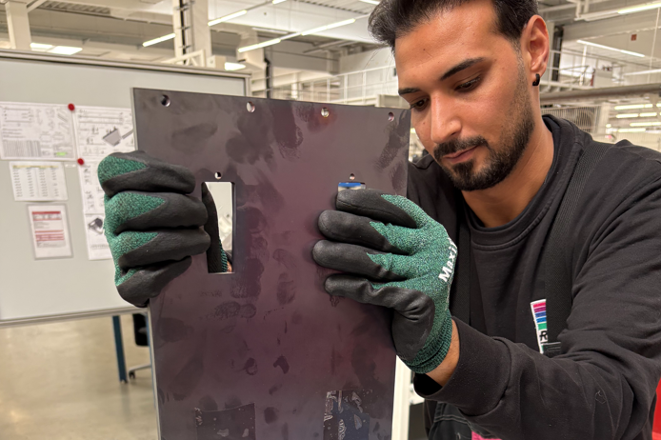
Bild 1  So sehen Sieger aus: Auf der Preisverleihung in Stuttgart nimmt (v.l.n.r.) Samet Önlü gemeinsam mit Nora Groth vom Rittal Ideenmanagement und Mario Milic, Leiter der Arbeitsvorbereitung, den „Deutschen Ideenmanagement Preis 2026“ entgegen. |  |  | Bild 2  „Das muss besser und nachhaltiger gehen“: Samet Önlüs Verbesserungsvorschlag spart Rittal jährlich 120.000 Euro an Kosten, Verschnitt und Nacharbeiten.

Abdruck honorarfrei. Bitte geben Sie als Quelle Rittal GmbH & Co. KG an.

Rittal

Rittal ist ein weltweit führender Anbieter für Schaltschranksysteme, Automatisierung und Infrastruktur mit den Bereichen Industrie, IT, Energy & Power, Cooling und Service. Produkte und Lösungen von Rittal sind in über 90 Prozent der Branchen weltweit im Einsatz – standardisiert, kundenindividuell, in bester Qualität.

Unser Ansatz: Mit der Kombination aus Hardware- und Software-Kompetenzen optimieren, digitalisieren und automatisieren Rittal, Rittal Software Systems (Eplan, Cideon) und Rittal Automation Systems (RAS, Ehrt, Alfra) die Prozesse ihrer Kunden entlang der gesamten Wertschöpfungskette, inklusive IT-Infrastruktur – vom Steuerungs- und Schaltanlagenbau über den Maschinenbau und die fertigende Industrie bis hin zur Energiebranche.

Unser Lieferversprechen: Rittal Serienprodukte werden in Deutschland innerhalb von 24, in Europa innerhalb von 48 Stunden geliefert.
Der Kunde im Fokus
Die Steigerung von Effizienz und Produktivität über Automatisierung und Digitalisierung ist eine der größten Herausforderungen unserer Kunden. Dafür braucht es tiefgehendes Domänenwissen, die Kombination von Hardware und Software und übergreifende Zusammenarbeit. Wir sind überzeugt: Datenräume zu schaffen und zu verbinden ist entscheidend für das Gelingen der industriellen Transformation. Das ist unsere Kompetenz.

Eplan und Rittal treiben den Aufbau des Digitalen Zwillings von Maschinen und Anlagen voran und machen die Daten im Betrieb nutzbar. Cideon steigert die Datendurchgängigkeit rund um den digitalen Produktzwilling mit Expertise in CAD/CAM, PDM/PLM und Produktkonfiguration.
Nachhaltigkeit
Umwelt- und Klimaschutz, soziales Engagement und ethische Unternehmensführung sind für Rittal selbstverständlich. Wir nehmen unsere Verantwortung für eine nachhaltige Zukunft ernst. Unser Ansatz zur Ressourcenschonung umfasst die Optimierung der eigenen Produktionsprozesse, einen möglichst niedrigen Product Carbon Footprint unserer Produkte sowie Lösungen, die unsere Kunden in der Erreichung ihrer Klimaziele unterstützen.
Familienunternehmen und Global Player
Rittal wurde im Jahr 1961 gegründet und ist das größte Unternehmen der inhabergeführten Friedhelm Loh Group. Die Unternehmensgruppe ist mit 13 Produktionsstätten und 95 Tochtergesellschaften international erfolgreich. Das Familienunternehmen beschäftigt 12.600 Mitarbeiter und erzielte im Jahr 2024 einen Umsatz von 3,1 Milliarden Euro. 2023 wurde die Friedhelm Loh Group als „Best Place to Learn“ und „Arbeitgeber der Zukunft“ ausgezeichnet. Rittal erhielt 2025 zum vierten Mal in Folge das Top 100-Siegel als eines der innovativsten mittelständischen Unternehmen in Deutschland. Das Rittal Werk Haiger erzielte 2025 den Gesamtsieg im Benchmark-Wettbewerb „Fabrik des Jahres“ und gehört damit zu den besten Fabriken in Europa.

Weitere Informationen finden Sie unter www.rittal.de und www.friedhelm-loh-group.de.

Corporate & Brand Communications

Hans Robert Koch Steffen Maltzan
Tel.: +49 2772/505-2693 Tel.: +49 2772 505 2680
Mail: koch.hr@rittal.de Mail: maltzan.s@rittal.de

Rittal GmbH & Co. KG, Auf dem Stützelberg, 35745 Herborn

